出演団体調書

１ 借用希望機材（使用する機材にチェック☑してください。）
まいん備品 | □椅子（ 脚） □長机（ 台）  □グランドピアノ □雛壇（２段） □指揮台
音楽練習館備品 | □電子ピアノ・アンプ □ドラムセット  □ギターアンプ（ 台）※最大２台 □ベースアンプ  □譜面台（ 台）※最大１０台  □大胴用和太鼓台 □附太鼓用太鼓台（ 台）  □スツール（ 脚）※最大１０脚
※マイク・マイクスタンド・ＰＡは、主催者側で用意します。

２ 持込み機材（出演団体で持ち込む機材名及び数量をご記入ください。）
機 材 名 | 数量 | 機 材 名 | 数量

３ 持込み音源の有無（該当する項目にチェック☑してください。）
□持込み無し
□ＣＤ
□ＭＤ
□カセットテープ

４ プログラム掲載用プロフィール（５０字以内。団体の概要、活動内容、ＰＲなどをご記入ください。） ※希望する団体のみ

５ ステージ配置図（記入の仕方を参考にご記入ください。）
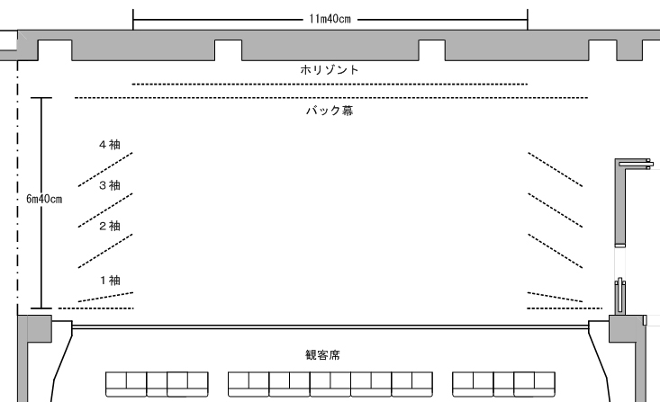
〔記入の仕方〕
椅 子 ＝ □
譜面台 ＝ ×
楽 器 ＝ ○（楽器名も記入してください。）
ボーカル立ち位置 ＝ ●
その他の機材 ＝ 簡単な図（絵）（機材名も記入してください。）

６ その他要望事項がございましたらご記入ください。

